19/7/2020

FCT: Relatório do Curso de Prática Simulada

Escola Secundária António Damásio

Curso 2: Técnicas básicas de escrita de páginas dinâmicas em PHP

Tecnico de Gestão e Programação de Sistemas Informáticas: 2º Ano

Diogo Valente

Sumário

1 Introdução: 2

2 Caracteristicas do Curso. 2

2.1 Objetivos do curso: 2

2.2 Local de atividade: 2

2.3 Contactos: 2

3 Recursos Materiais: 2

4 Atividades Realizadas: 3

4.1 1º Semana: 3

4.1.1 Programa que devolve uma mensagem 3

4.1.2 Programa que Devolve o Resultado de uma Operação 3

4.1.3 Programa que Devolve a Tabuada de um Número 4

4.1.4 Programa que Devolve o Valor Presente num Espaço de um Array 4

4.1.5 Programa que Cria um formulário 5

4.1.6 Programa que define cookies e em seguida devolve-as 6

4.1.7 Programa que define variáveis de sessão por meio de um formulário e em seguida devolve-as 6

4.2 2º Semana: 7

4.2.1 Criação de Tabelas Relacionadas. 7

4.2.2 Criação de utilizadores e definição dos seus Privilégios. 8

4.2.3 Criação de uma base de dados relacional. 8

4.3 3º Semana: 9

4.3.1 Servidor e cliente. 9

4.4 4º Semana: 10

5 Reflexão Final: 11

5.1 Formador: 11

5.2 Organização do curso: 11

5.3 Avaliação: 11

# 1 Introdução:

Este relatório foi realizado no âmbito do curso de prática simulada facultado pela ANPRI (Associação Nacional Professores de Informática). Devido à pandemia do virús COVID-19 que estamos neste momento a passar, fomos submetidos no lugar da Formação em Contexto de Trabalho.

O curso frequentado foi o Curso 2:

Técnicas básicas de escrita de páginas dinâmicas em PHP e decorreu de 19 de maio a 8 de julho o, mas, devido a problemas técnicos na plataforma o decorrer normal do curso foi prejudicado, sendo que este acabou por ser movido para a plataforma Google Sites.

# 2 Caracteristicas do Curso.

## 2.1 Objetivos do curso:

O curso teve como objetivo ensinar os alunos a desenvolver páginas de web dinâmicas, com recurso à linguagem de programação PHP. O curso também desenvolveu uma vertente de HTML para o desenvolvimento de páginas web e de SQL para a criação de bases de dados.

## 2.2 Local de atividade:

O curso foi hospedado primeiramente no moodle da ANPRI e seguidamente na plataforma Google Sites.

Link para o curso no moodle:

https://anpri.edu.pt/course/view.php?id=58

link para o curso no Google Sites: <https://sites.google.com/anpri.pt/cursodepraticasimuladaphp/>

## 2.3 Contactos:

O curso foi dirigido pelo formador **Prof. Carlos Almeida** (prof.carlos.almeida@gmail.com) e foi o desenvolvido com a ajuda da **Prof. Ester Tavares** ([ester.tro@gmail.com](mailto:ester.tro@gmail.com)).

# 3 Recursos Materiais:

-Hardware:Computador unico.

-Software.

-Editor: Atom.

-Pasta Partilhada: Github.

-SQL: MyAdmin.

-Servidor: Xampp.

# 4 Atividades Realizadas:

## 4.1 1º Semana:

Para a realização das fichas propostas na 1ª semana foi utilizado o manual de PHP fornecido pelo formador:

(https://drive.google.com/file/d/1pBc5DzuNDO3r-SwA6CAJLiIEQJIsKn2r/view)

Durante a primeira semana foram desenvolvidos programas simples, pois estes tinham como propósito ajudar-nos a perceber a sintaxe da linguagem PHP.

- Entre estes programas estão:

### 4.1.1 Programa que devolve uma mensagem

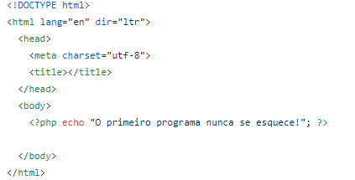

### 4.1.2 Programa que Devolve o Resultado de uma Operação

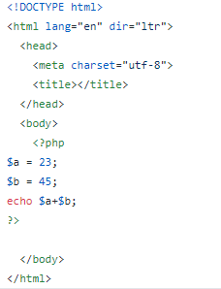

### 4.1.3 Programa que Devolve a Tabuada de um Número

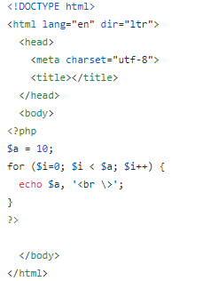

### 4.1.4 Programa que Devolve o Valor Presente num Espaço de um Array

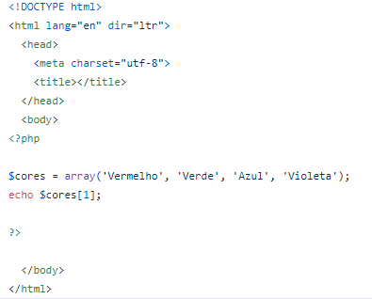

### 4.1.5 Programa que Cria um formulário

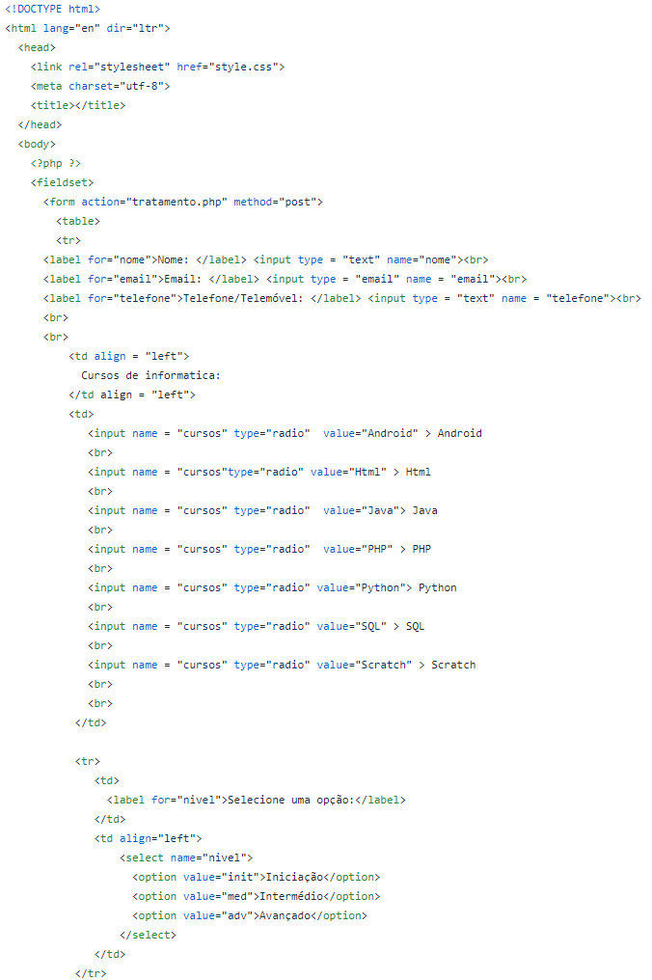

### 4.1.6 Programa que define cookies e em seguida devolve-as

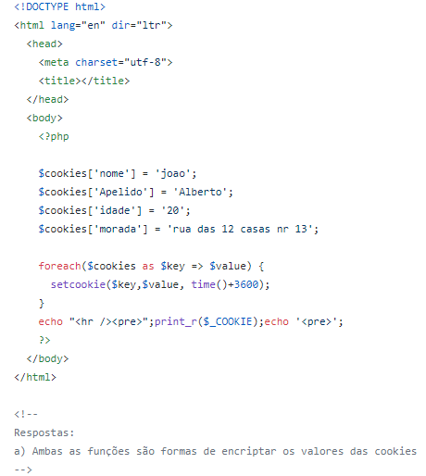

### 4.1.7 Programa que define variáveis de sessão por meio de um formulário e em seguida devolve-as

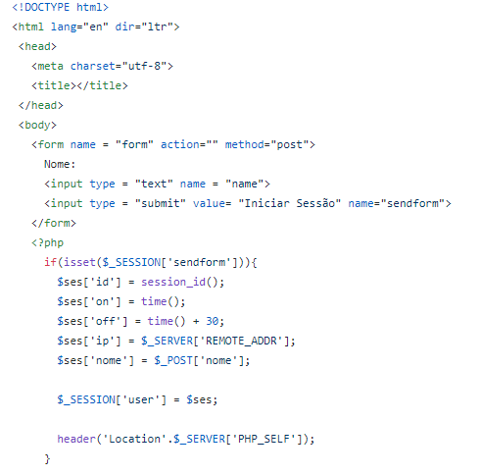

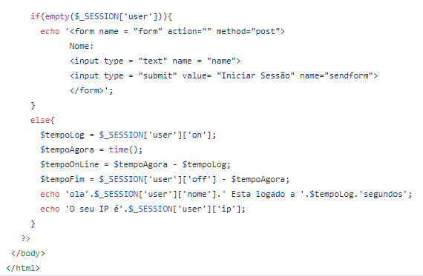

## 4.2 2º Semana:

Para a realização das fichas propostas na 2ª semana foi utilizado este manual de PHP fornecido pelo formador:

(<https://drive.google.com/file/d/1KPxefR_ecFTfHb6bireXgTzu93E6CVRZ/view>)

Durante a 2ª semana houve a abordagem da linguagem SQL, de maneira a ensinar os alunos a criar e manipular bases de dados relacionais.

Alguns exemplos da sua utilização são:

### 4.2.1 Criação de Tabelas Relacionadas.

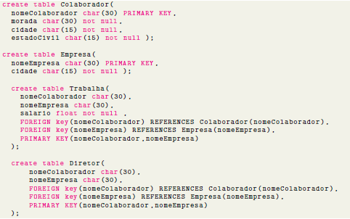

### 4.2.2 Criação de utilizadores e definição dos seus Privilégios.



### 4.2.3 Criação de uma base de dados relacional.

## 4.3 3º Semana:

Para a realização das fichas propostas na 3ª semana foi utilizado o mesmo manual de PHP da 1ª semana:

(https://drive.google.com/file/d/1KPxefR_ecFTfHb6bireXgTzu93E6CVRZ/view)

Durante a 3ª semana foi trabalhada a ligação a sockets criando clientes e servidores. Um exemplo dos

exercicios desenvolvidos é:

### 4.3.1 Servidor e cliente.

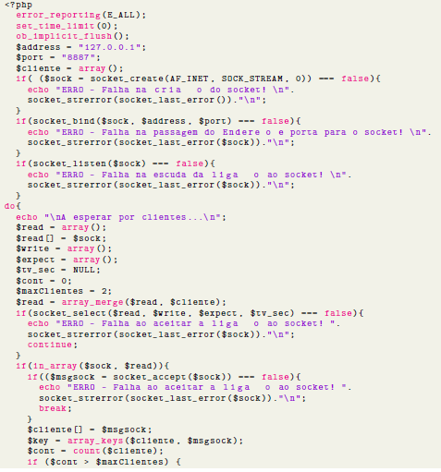

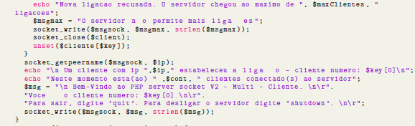

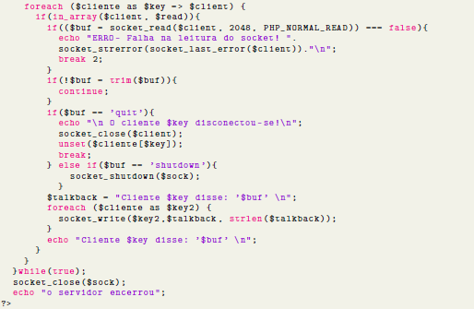

## 4.4 4º Semana:

Para a realização do Projeto Final na 4ª semana, foi utilizado este artigo do blog pessoal da Professora: Ester Tavares:

(https://bdprogramacao.blogspot.com/2020/03/conexao-base-de-dados-no-phpmyadmin.html)

A integração do site com a base de dados foi feita na linguagem PHP.

Para a criação deste Projeto Final foi utilizado **Bootstrap 4*,*** para facilitar o design do site e a sua implementação.

Durante a 4ª Semana foi desenvolvido o Projeto Final do curso. Este consistia em desenvolver uma base de dados relaciona em SQL, e em seguida um site para fazer a sua manipulação.

# 5 Reflexão Final:

No inicio do curso as atividades foram bem definidos como mostra a figura seguinte:

Figura 1 - Calendário das primeiras semanas

## 

## 5.1 Formador:

• Não houve qualquer interação entre o formador e os alunos durante as primeiras duas semanas.

• Apenas no final da 2ª semana teve lugar uma reunião na plataforma Zoom, na qual nem eu nem muitos dos alunos fomos convidados/notificados. Esta acabou por não ser efetuada, pois o limite da plataforma é de 100 participantes enquanto o número de alunos do curso excedia os 200.

## 

## 5.2 Organização do curso:

• As fichas fornecidas aos alunos não eram claras em certos aspetos. Nomeadamente pelo facto das fichas pedirem input do utilizador, não sendo clara a forma de o fazer, e ainda, pedir a utilização de funções da linguagem PHP, que não estavam descritas nos manuais fornecidos. E com uma implementação pouco clara na própria documentação oficial da linguagem.

## 

## 5.3 Avaliação:

Por ter entregue todos os trabalhos completos na devida data, penso que mereço uma nota de fim de estágio não inferior a 13 valores.

Figura - Certificado do FCT

19/7/2020

FCT: Relatório do Curso de Prática Simulada

Fim do trabalho